Evidencias Proyecto SauceDemo

Pantalla Principal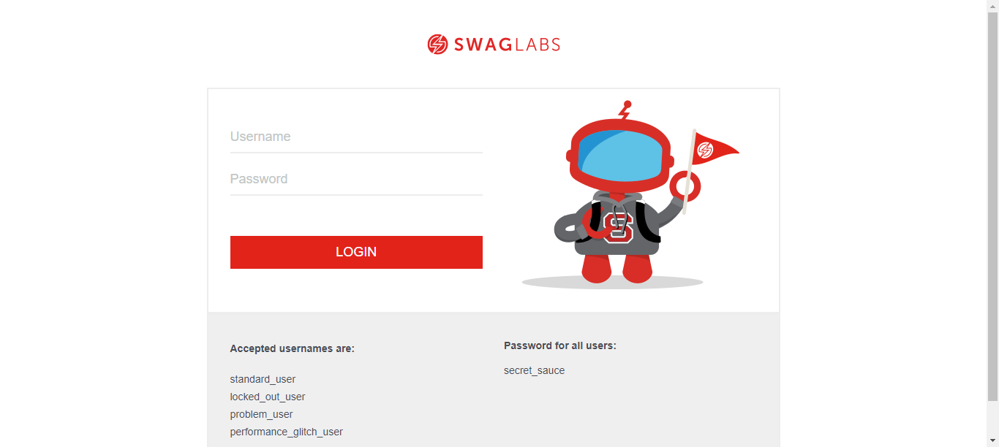

Login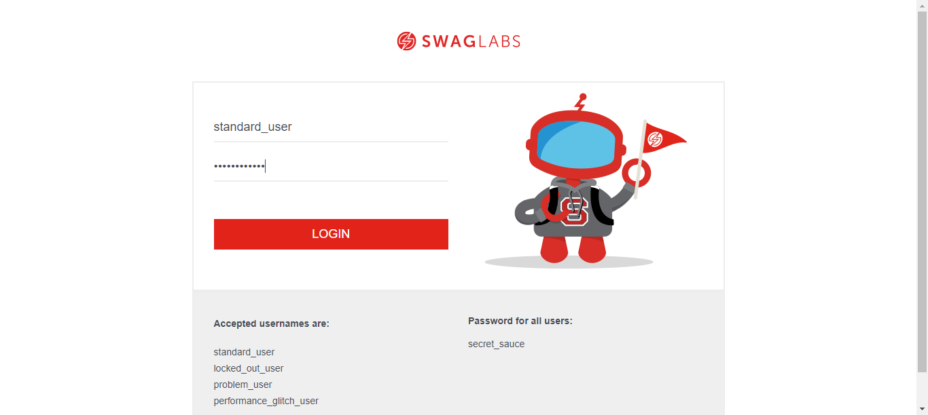

Inventario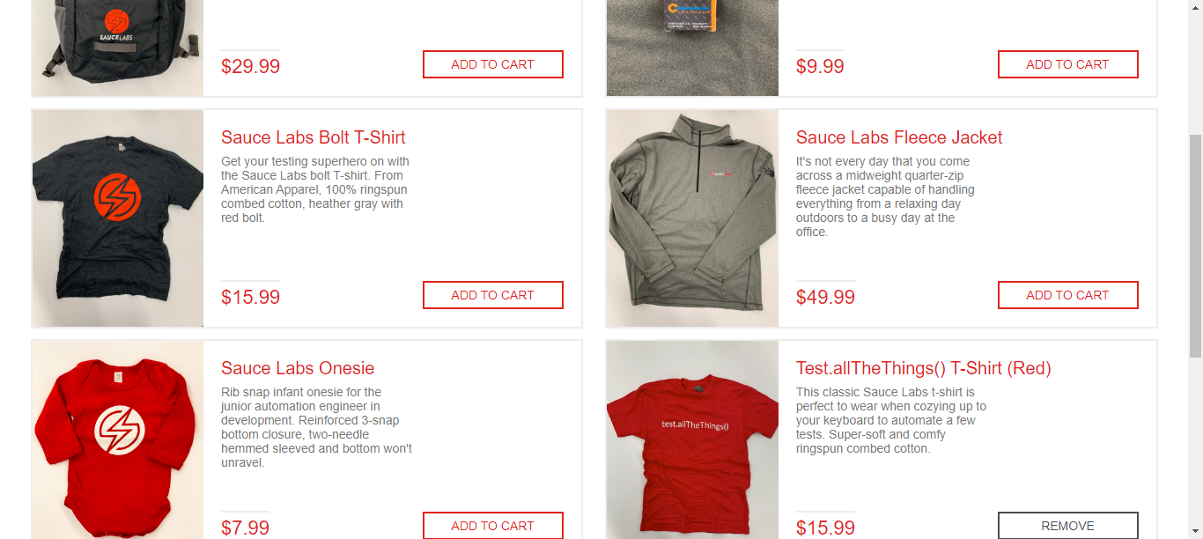

Checkout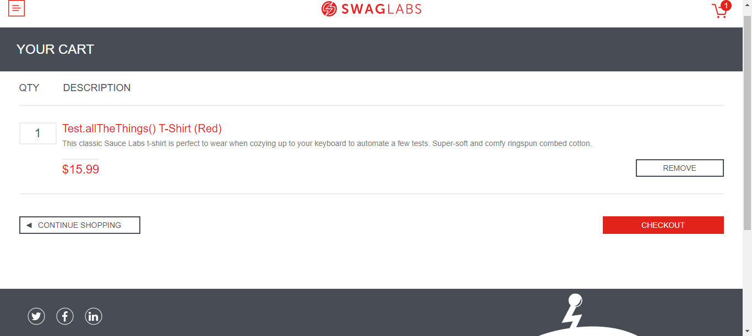

Checkout your information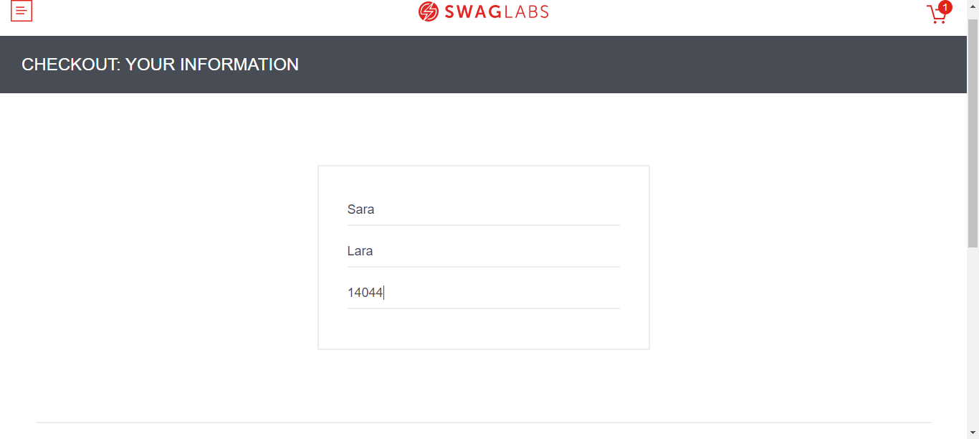

Checkout Overview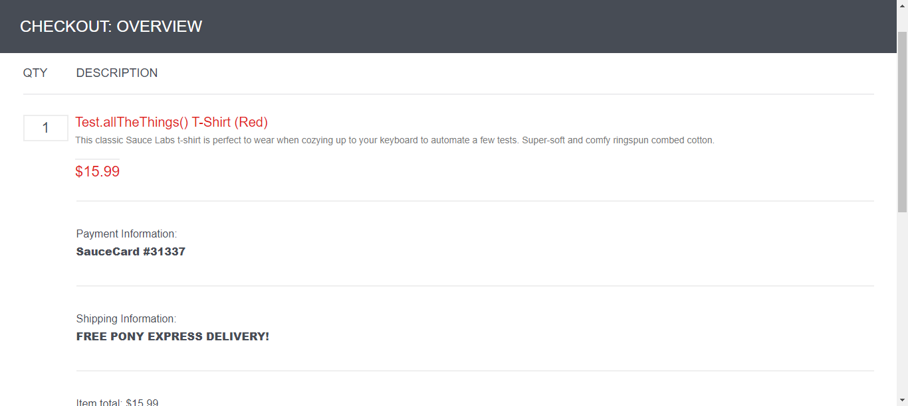

Checkout Complete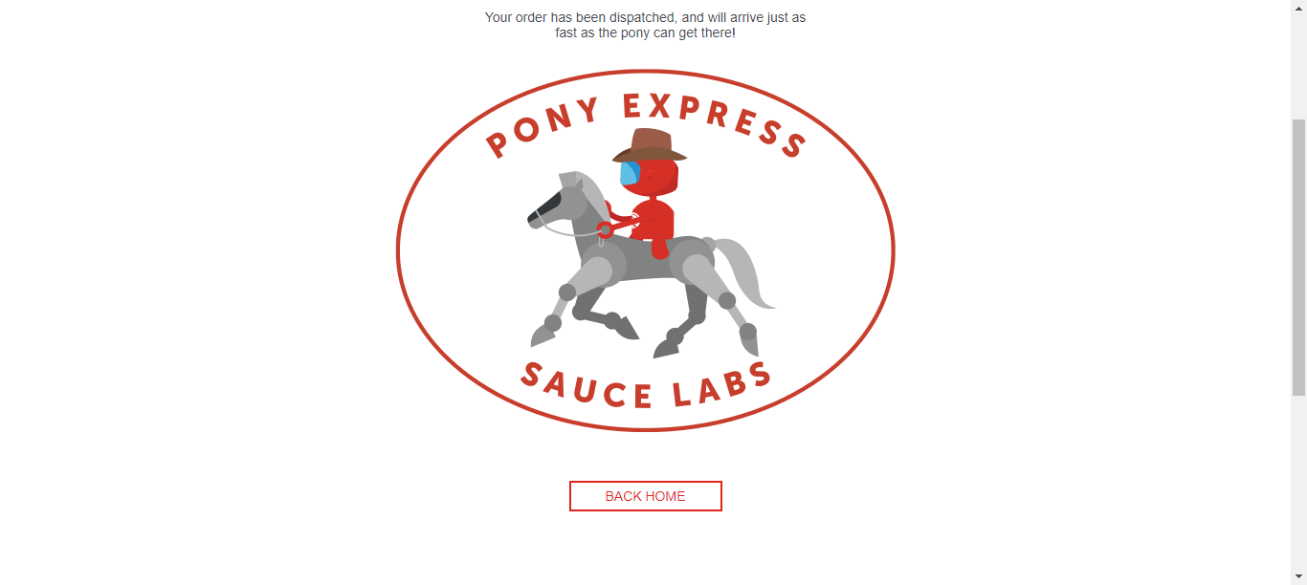

Evidencias Proyecto SauceDemo

Pantalla Principal

Login

Inventario

Checkout

Checkout your information

Checkout Overview

Checkout Complete

Evidencias Proyecto SauceDemo

Pantalla Principal

Login

Inventario

Checkout

Checkout your information

Checkout Overview

Checkout Complete